Государственное учреждение культуры
«Калининградская областная юношеская библиотека им. В. Маяковского»
________________________________________________________________
Читальный зал
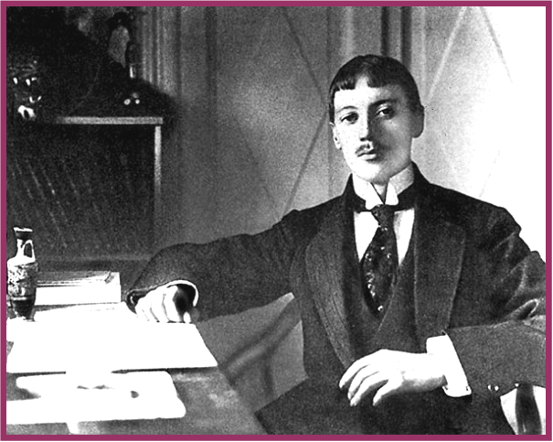

«Еще не раз вы вспомните меня»
Литературно-музыкальная композиция, посвященная жизни и творчеству
Н.С. Гумилева
(1886 – 1921)

Для учащихся старших классов

Автор-составитель:
Храмова Лариса Дмитриевна-
главный библиотекарь читального зала

Издание 2-е, переработанное

Калининград

2017
Пояснительная записка
Поэзия Серебряного века немыслима без имени Николая Степановича Гумилева. Николай Степанович Гумилев – один из самых читаемых и популярных поэтов в России, что нельзя объяснить модой. Главный секрет его успеха – в обаянии благородства сильной личности, дефицит которого очевиден. Тем не менее, и сегодня слова Анны Ахматовой о том, что Гумилев – «самый непрочитанный поэт» остаются верными.
Предлагаем вашему вниманию сценарий литературно-музыкальной композиции, посвящённый жизни и творчеству Н.С. Гумилёва, поэта-акмеиста, чья судьба неразрывно связана с судьбой страны, жизнью передовых русских людей.
В сценарии отражены яркие страницы биографии Н.С. Гумилёва, музыкальные композиции, ключевые темы и мотивы лирики, стихотворения поэта, которые органично вплетаются в канву повествования. Сценарий предназначен для библиотекарей, учителей литературы, учащихся старших классов.
Цели и задачи:
- расширить литературный кругозор читателей посредством знакомства с творчеством Н.С. Гумилева;
- пробудить интерес к поэзии Серебряного века, к книге;
- познакомить с биографией и творчеством поэта;
- пробудить интерес к уникальной личности поэта, показать ее многогранность;
- формировать умение чувствовать красоту, изысканность и глубину поэтического текста.
- воспитывать чувство патриотизма на примере жизни поэта.
Форма проведения: литературно- музыкальная композиция
Оформление и оборудование:
Оформление читального зала библиотеки:
- выставка книг
- Компьютер, ноутбук и телевизор для показа презентации.
- компьютерная презентация «Еще не раз вы вспомните меня»
- список рекомендованной литературы, оформленный в виде книжной закладки.

«…Еще не раз вы вспомните меня
И весь мой мир волнующий и странный,
Нелепый мир из песен и огня,
Но меж других единый не обманный…»
Н. Гумилев

Сценарий литературно-музыкальной композиции,
посвященной жизни и творчеству
Николая Степановича
Гумилева
(1886-1921)
«Еще не раз вы вспомните меня»

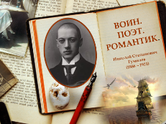  1 слайд | Ведущий:  Наша сегодняшняя встреча посвящена судьбе и творчеству одного из величайших поэтов Серебряного века  Николаю Степановичу Гумилеву.  В наши дни Николай Гумилев — один из самых читаемых и популярных поэтов в России, что нельзя объяснить лишь модой. Главный секрет его успеха — в обаянии благородства сильной личности, дефицит которого очевиден. Тем не менее и сегодня слова Анны Ахматовой о том, что Гумилев — «самый непрочитанный поэт» остаются верными. Мы приглашаем вас в поэтический мир Гумилева - мечтателя и романтика, капитана южных морей, воина и влюбленного рыцаря…
2 слайд  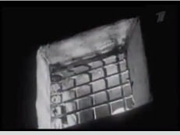 | Видеосюжет о расстреле Н. С. Гумилева  Продолжительность 00:46  Демонстрируется видеофрагмент со слов:  «… В августе 1921 года в Петрограде ВЧК раскрыла контрреволюционный заговор Петроградской боевой организации…»  До слов:  «… Как –будто и не было всех тех семидесяти лет, когда он был вычеркнут из нашей культуры…»
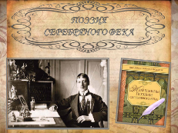  3 слайд | Ведущий:  Николай Гумилев - пленительная фигура, одна из самых пленительных в богатой замечательными людьми русской литературе.  Поэзия серебряного века немыслима без его имени. Создатель яркого и самобытного литературного течения - акмеизма (от греческого «акме» - острие, лезвие, вершина), он завоевал симпатии читателей не только силой своего таланта, оригинальностью и совершенством поэтических откровений, но и фанатичной любовью к путешествиям и странствиям, которые стали неотъемлемой частью его жизни и творчества. Последний из конквистадоров с душой викинга, снедаемый тоской по чужбине, Гумилев - искатель и обретатель экзотики. Его душа - это прекрасный мир, то светлый и узорный, то мрачный и таинственный.
4 слайд | Видеоклип. Романс на стихи Н. Гумилева "Сады моей души» исп. Н. Тарасова и Л. Хомская  Продолжительность 01:46  Со слов:  «…Сады моей души всегда узорны…»  До слов:  «…Сады моей души всегда узорны…»
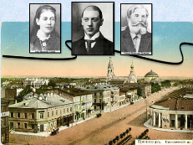  5слайд | Ведущий:  Николай Степанович Гумилёв родился 15 апреля 1886 года в городе Кронштадте, где его отец Степан Яковлевич Гумилёв служил корабельным врачом.  Мальчик появился на свет в очень сильную бурю, и нянька Гумилевых предсказала, что у него будет бурная жизнь. Она не ошиблась.  Николай был ещё ребёнком, когда отец вышел в отставку, и семья переселилась в Царское Село.
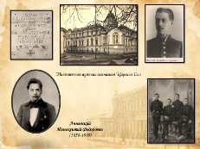  6 слайд | Ведущий:  Своё образование Гумилёв начал дома, а потом учился в Николаевской гимназии, директором которой был известный поэт Иннокентий Анненский.
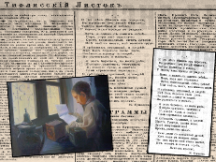  7 слайд | Ведущий:  Писать стихи Николай Гумилёв начал очень рано - когда ему было всего семь лет. Первое появление его в печати относится к тому времени, когда семья жила в Тифлисе:  В 1902 году в газете «Тифлисский листок» было напечатано его первое стихотворение.
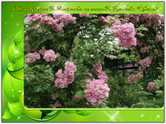  8 слайд | Звучит романс В. Агафонова на стихи Н. Гумилева «Цветы»  Продолжительность 00:53  Со слов:  «…У меня не растут цветы…»  До слов:  «…Молчаливые грустные томы сторожат вековые истомы словно зубья в восемь рядов…»
9 слайд | Ведущий:  Будучи еще гимназистом, Н. Гумилев издает на средства родителей свою 1-ю книгу стихов «Путь конквистадоров» (1905). Этот юношеский сборник великолепно отражал романтическую настроенность и складывающийся героический характер автора: книга была посвящена отважным и сильным героям, весело идущим на встречу опасностям, «наклоняясь к пропастям и безднам».  Поэт прославляет волевую личность, выражает свою мечту о подвиге и геройстве. Он находит для себя своеобразную поэтическую маску - конквистадора, смелого покорителя дальних земель.  По щелчку - звучит стихотворение «Я конквистадор в панцире железном»
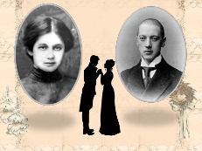  10 слайд | Ведущий:  Одно из главных событий в жизни Гумилева, встреча с Анной Горенко, произошла 24 декабря 1903 года. Семнадцатилетний гимназист Коля Гумилев познакомился в Царском селе с четырнадцатилетней гимназисткой Аней и сразу влюбился в неё.  Она была прелестной, высокой и стройной девушкой, с длинными и густыми черными волосами и с неожиданно светлыми, большими голубыми глазами. А ещё она слыла начинающей поэтессой.  Анне Горенко он делает множество предложений, она множество раз отвечает ему отказом.
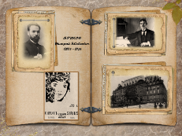  11 слайд | Ведущий:  В 1907 г. Гумилев уезжает в Париж для продолжения образования в Сорбонне, где слушает лекции по французской литературе. Он с интересом следит за художественной жизнью Франции, налаживает переписку с В. Я. Брюсовым, издает журнал "Сириус".
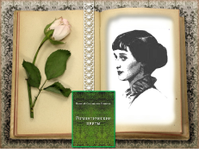  12 слайд | Ведущий:  В Париже в 1908 г. выходит второй сборник Гумилева "Романтические цветы", который посвящает Анне Горенко.  На первом листе этой книги сохранилась надпись Гумилёва: «Моей прелестной царице и невесте как предсвадебный подарок предлагаю эту книгу». Считается, что именно с этой книги начинается период зрелого творчества Н. Гумилева.
13 слайд | Ведущий:  В сборник под названием "Романтические цветы" не случайно вошло стихотворение "Жираф", написанное в 1907 году. Это одно из наиболее ярких творений Гумилева, ставшее надолго его визитной карточкой в литературе. Лирический герой стихотворения "Жираф" для того, чтобы развеять печаль своей спутницы, решает ей рассказать грустную и таинственную сказку про страсть молодого вождя к черной деве, про "стройные пальмы", "тропический сад", про все экзотическое, прекрасное.  Послушайте стихотворение «Жираф». Читает П. Морозов
14 слайд | Видео сюжет. «Жираф»  Продолжительность 1:26  Со слов:  «…Сегодня я вижу – особенно грустен твой взгляд…»  До слов:  «…Дробясь и качаясь во влаге широких озер…»
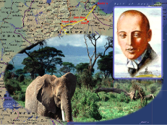  15 слайд | Ведущий:  Африка ещё с детства привлекала Гумилёва, его вдохновляли подвиги русских офицеров-добровольцев в Абиссинии, решение отправиться туда пришло внезапно и 25 сентября 1908 года он отправляется в Одессу, оттуда — в Джибути, затем в Абиссинию.
16 слайд  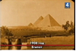 | Видео сюжет о поездке в Египет  Продолжительность 2:03  Демонстрируется видеофрагмент со слов:  «…Он отправился в тяжелое, опасное путешествие в малоизведанный Нижний Египет…»  до слов:  «…Сам он так писал про себя: «…Дерево, да рыжая собака – вот кого он взял себе в друзья…»
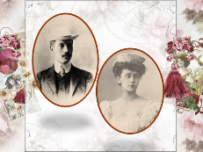  17 слайд | Ведущий:  Любовь Николая Гумилёва к Анне была настолько сильной, что Горенко (Ахматова) дала согласие на брак. Это произошло 29 ноября 1909 года в Киеве, а 21 апреля 1910 года Гумилёв пишет Валерию Брюсову... «...Пишу Вам, как Вы можете видеть по штемпелю, из Киева, куда я приехал, чтобы жениться. Женюсь я на Анне Горенко, которой посвящены "Романтические цветы".
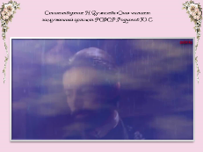  18 слайд | Видео клип.  Звучит стихотворение Н. Гумилева «Она» читает заслуженный артист РСФСР Родионов Ю. С.  Продолжительность 1:15  Со слов:  «…Я знаю женщину: молчанье,  Усталость горькая от слов,  Живет в таинственном мерцанье  Ее расширенных зрачков…»  До слов:  «…Она светла в часы томлений  И держит молнии в руке,  И четки сны ее, как тени  На райском огненном песке…»
19 слайд  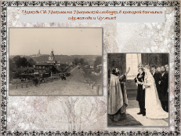 | Ведущий:  Обряд бракосочетания Анны Ахматовой и Николая Гумилева совершился 25 апреля 1910 г. в церкви села Никольская Слобода Черниговской губернии, неподалеку от Киева. Свадьбу сыграли тихо, незаметно.  Аня была молчалива и замкнута, на все смотрела отрешенно и в семье Гумилевых не прижилась.  Гумилев продолжал вести прежний образ жизни, даже не утаивал своих «побед».
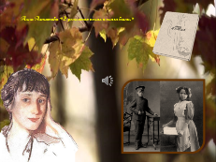  20 слайд | Ведущий:  Девять лет спустя Анна Ахматова напишет:  (щелчок – видео сюжет звучит стихотворение А. Ахматовой «В ремешках пенал и книги были»)  Н. Гумилеву  В ремешках пенал и книги были,  Возвращалась я домой из школы.  Эти липы, верно, не забыли  Нашей встречи, мальчик мой веселый?  Только, ставши лебедем надменным,  Изменился серый лебеденок.  А на жизнь мою лучом нетленным  Грусть легла, и голос мой не звонок.  Октябрь 1912, Царское Село
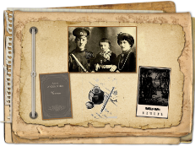  21 слайд | Ведущий:  Ничего не изменило и рождение сына Льва — его попросту сдали нянькам. Наконец, появилась и особая — «поэтическая» трещина: Аня писала стихи, сначала в стол, затем опубликовала «Вечер» и «Четки», — критика заговорила о ее даровании, которое было много выше мужниного.  Самолюбие Гумилева было уязвлено...
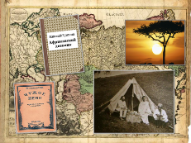  22 слайд | Ведущий:  Знакомство с Африкой "изнутри" оказалось особенно плодотворным во время следующих путешествий в 1909 по Абиссинии, впечатления от которых отразились в цикле "Абиссинские песни" (сборник "Чужое небо").
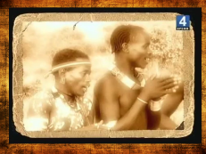  23 слайд | Видео сюжет о путешествии в Абиссинию  Продолжительность 1:35  Демонстрируется видеофрагмент со слов:  «… Я женщиною был тогда измучен…»  До слов:  «… С местным поэтом Аттой Иосифом он собирал абиссинские песни, предметы быта, делал фотоснимки, описывал нравы и традиции народов…»  Гении и злодеи. Николай Гумилев. 2006
24 слайд | Ведущий:  В начале 1910-х годов Гумилев — уже заметная фигура в петербургских литературных кругах. Энергичного и одаренного Гумилева познакомили с поэтом Сергеем Маковским, которого Гумилев сумел зажечь идеей издания нового журнала. Так появился «Аполлон» - один из интереснейших русских литературных журналов начала века, в котором вскоре были опубликованы декларации акмеистов.
25 слайд | Ведущий:  В 1910 году Н. Гумилев выпускает новую книгу стихов «Жемчуга». Эту книгу Николай Степанович посвятил Валерию Брюсову, назвав его своим учителем.  Книга «Жемчуга» принесла Гумилеву широкую известность. Многие стихи «Жемчугов» популярны, но, конечно, прежде всего, знаменитая баллада «Капитаны».
26 слайд | Ведущий:  Цикл «Капитаны» был создан летом 1909 года, когда Николай Гумилев гостил в Коктебеле у Максимилиана Волошина.  По воспоминаниям Алексея Толстого, поэт несколько дней подряд запирался в своей комнате, работая над «Капитанами», а уж после представил стихи на суд своих друзей.
27 слайд | Видео сюжет. Звучит песня на стихи Н. Гумилёва «Капитаны» исп. Жанна Бичевская  Продолжительность 1:34  Со слов:  На полярных морях и на южных,  По изгибам зеленых зыбей,  Меж базальтовых скал и жемчужных  Шелестят паруса кораблей.  До слов:  «…У подвига морского своя высота  Идет на бой суровый апостол Христа…»
28 слайд  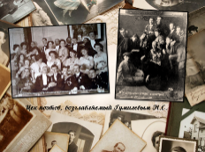 | Ведущий:  В конце 1911 г. Гумилев совместно с поэтом Сергеем Городецким создает новую литературную группу "Цех поэтов", вокруг которого сформировалась группа единомышленников, и выступил идейным вдохновителем нового литературного направления — акмеизма, основные принципы которого были им провозглашены в статье-манифесте "Наследие символизма и акмеизм".
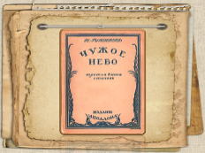  29 слайд | Ведущий:  В1912г. вышла из печати четвертая книга стихов Гумилева «Чужое небо». Сюда вошли стихи поэта, публиковавшиеся в 1910 – 1911 годах в «Аполлоне».  Сборник «Чужое небо» вызвал множество положительных откликов, сделав имя своего автора широко известным и принеся ему репутацию мастера.  Вот одно из стихотворений этого сборника – «Еще один ненужный день»
30 слайд | Видео сюжет.  Звучит романс на стихи Н. С. Гумилева  «Еще один ненужный день»  Продолжительность 1:11  Со слов:  «…  Еще один ненужный день,  Великолепный и ненужный!  До слов:  «…И мне опять во сне дана  Обетованная страна —  Давно оплаканное счастье…»
31 слайд  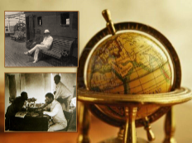 | Ведущий:  Еще одно путешествие в Африку совершает Гумилев в 1913г.  Поэт, путешественник, ученый встретились в одном лице. Гумилев был едва ли не первым европейцем, пришедшим на эти земли с серьезными научными целями. Привезенные им экспонаты легли в основу Африканского фонда музея этнографии.  Ведущий зачитывает стихи:  …Есть музей этнографии в городе этом,  Над широкой, как Нил, многоводной Невой,  В час, когда я устану быть только поэтом,  Ничего не найду я желанней его.
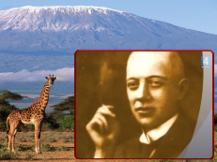  32 слайд | Видео сюжет. Третье путешествие в Африку  Продолжительность 2:09  Демонстрируется видеофрагмент со слов:  «… В 1913 Гумилев получил официальную командировку от музея антропологии и этнографии Академии наук…»  до слов:  «… Про деянья свои и фантазии,  Про звериную душу послушай.  Ты на дереве древней Евразии  Исполинской висящая груша…»
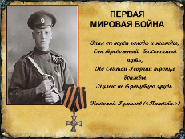  33 слайд | Ведущий:  Первая мировая война сломала привычный ритм жизни. Николай Гумилев добровольцем ушел на фронт, хотя был признан неспособным к воинской службе и освобожден от нее. Его храбрость и презрение к смерти были легендарны.  Люди, хорошо знавшие Гумилёва, отмечали, что это был человек, который словно специально искал опасности, словно постоянно испытывал судьбу.  Редкие для прапорщика награды – два солдатских «Георгия» служат лучшим подтверждением его боевых подвигов.
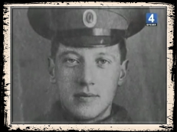  34 слайд | Видео сюжет о первой мировой войне.  Продолжительность 1:00  Со слов:  «…Первая мировая война разрушила его планы по дальнейшему исследованию Африки…»  До слов:  «…И побежал, куда бежали люди, покорно повторяя: «Буди, буди…»
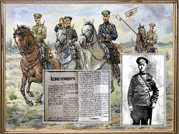  35 слайд | Ведущий:  С первых дней пребывания на фронте Гумилев начал вести дневник. Начиная с января 1915 года в газете «Биржевые новости» регулярно появляются «Записки кавалериста», так Гумилев озаглавил свой фронтовой дневник. Гумилев описывает бои и начало нового наступления на территории Восточной Пруссии и взятие города Шилленена (сейчас Победино Краснознаменского района Калининградской области)
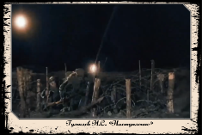  36 слайд | Видео сюжет «Наступление»  Продолжительность 1:06  Со слов:  «…Та страна, что могла быть раем,  Стала логовищем огня…»  До слов:  «…Стихотворение «Наступление» Николай Гумилев посвятил боям в Восточной Пруссии…»
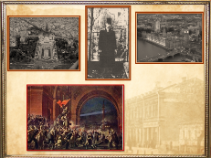  37 слайд | Ведущий:  Октябрьская революция застала Николая Гумилёва за границей, куда он был командирован в мае 1917 года.  Он жил в Лондоне и Париже, занимался восточной литературой, переводил.  В мае 1918 года Николай Степанович вернулся в революционный Петроград.
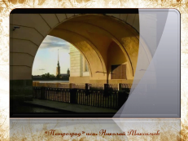  38 слайд | Видео клип «Петроград» исп. Николай Максимов  Продолжительность 1:15  Со слов:  «…В час вечерний, в час заката  Каравеллою крылатой  Проплывает Петроград...  До слов:  «…Знаю, сгустком крови чёрным  За свободу я плачу…»
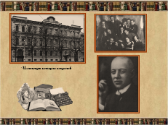  39 слайд | Ведущий:  В Петрограде он окунулся в напряжённую литературную атмосферу.  Стал читать лекции в Институте истории искусств, участвовал в редколлегии «Всемирной литературы», основанной Максимом Горьким.  За время работы во «Всемирной литературе» Гумилев перевел тысячи строк французской и английской поэзии.  Как редактор он получал 2000 рублей в месяц, что хватало на 25 коробков спичек.
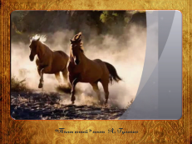  40 слайд | Видео клип «Пять коней»  Продолжительность 1:14  Со слов:  «…Пять коней подарил мне мой друг Люцифер  И одно золотое с рубином кольцо…»  До слов:  «…Я смеялся порывам могучих коней  И игре моего золотого кольца…»
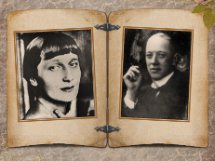  41 слайд | Ведущий:  В 1918 году состоялся развод с Анной Ахматовой. Отношения между поэтами разладились давно, но развестись с правом вновь вступить в брак до революции было невозможно.  Брак А. А. Ахматовой и Н. С. Гумилева был сложным и продлился всего 8 лет.  Отношения Гумилева и Ахматовой скорее напоминали тайное единоборство. Николай Гумилев переоценил свои силы и недооценил женщины, умевшей прощать, но не менее гордой и своевольной, чем он».
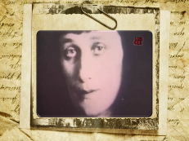  42слайд | Видео сюжет о расставании А. Ахматовой и Н. Гумилева  Продолжительность 1:04  Со слов:  «…Из города Киева, из логова змиева я взял не жену, а колдунью…»  До слов:  «…Но не хочу, не хочу, не хочу знать, как целуют другую…»
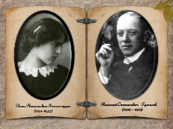  43 слайд | Ведущий:  Получив развод, Гумилев в 1919 году женился на Анне Николаевне Энгельгардт.  Анна Энгельгардт была на девять лет моложе Гумилева, по-детски доверчива, непосредственна и наивна.  Эта тоненькая, хрупкая девушка с большими карими глазами очень понравилась ему. Говорил он с ней о поэзии. Она знала на память много его стихов. С Аней все было просто, она смотрела восторженными глазами на поэта, была безмерно счастлива, слыша его признания.  14 апреля 1919 года у Анны Николаевны Энгельгардт и Николая Степановича родилась девочка, которую назвали Еленой.
44 слайд  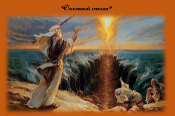 | Ведущий:  Почти все стихотворения, написанные в 1919-1920 годах, вошли в «Огненный столп», который он посвятил своей жене - Анне Николаевне Гумилевой. В этой лучшей своей книге, которую он не увидел напечатанной, он поднимется до философских высот.
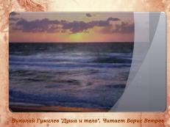  45 слайд | Видео клип «Душа и тело»  Продолжительность 0:55  Со слов:  «…Над городом плывет ночная тишь и каждый шорох делается глуше…»  До слов:  «…Мир мне чужой, но стройный и прекрасный…»
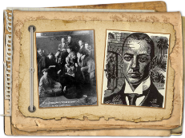  46 слайд | Ведущий:  Последний год жизни Гумилёва начинался обыкновенно, буднично, без предчувствий и тревог. Была такая же, как прошлые две, трудная, холодная зима - надо было выживать.  Отдохнув в Крыму, Николай Гумилёв вернулся в начале августа загорелый, отдохнувший, полный планов и надежд.  Он был доволен и поездкой, и новыми стихами, и работой с учениками-студийцами.
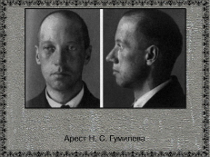  47 слайд | Ведущий:  3 августа 1921 года Николая Степановича арестовали за «должностное преступление», хотя ни в какой должности он не состоял. Его обвинили в участии в антисоветском заговоре профессора Таганцева (дело это, как считает сегодня большинство исследователей, было сфабриковано).
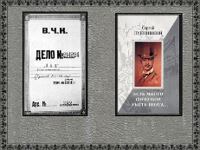  48 слайд | Ведущий:  В папке №177 дела под № 214224 записано: «По делу установлено, что Гумилев Н.С. не донес органам советской власти, что ему предлагали вступить в заговорщицкую офицерскую организацию, от чего он категорически отказался».  Постановлением Губчека Гумилев Н.С. был расстрелян 24 августа 1921 года.
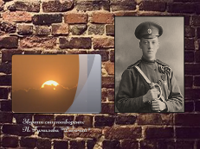  49 слайд | Ведущий:  Георгиевский кавалер, храбрый кавалерист, он давно предсказал себе смерть от пули –  щелчок – видео - звучит стихотворение «Рабочий»  Казнь произошла под Петроградом. Могила поэта не найдена.
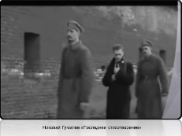  50 слайд | видео клип «Последнее стихотворение» из видео фильма «Луна в зените». 1 серия Продолжительность  (после видео сюжета - слова ведущего:  Шестьдесят пять лет имя Гумилева оставалось под строжайшим официальным запретом.
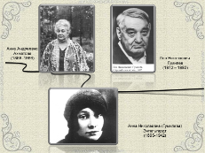  51 слайд | Ведущий:  Судьба близких Гумилёва сложилась по-разному: Анну Ахматову и Льва Гумилёва ждала долгая жизнь, всероссийская и мировая слава.  Вторая жена Анна и дочь Елена погибли от голода в 1942 года в Ленинграде.  Елена и Лев Гумилевы не оставили детей.
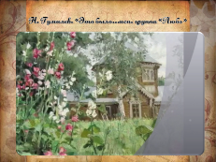  52 слайд | видео клип «Это было, это было в те года» исп. группа «Любэ»  Продолжительность 1:14  Со слов:  «…Это было, это было в те года…»  До слов:  «…Как персидская больная бирюза…»
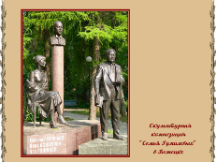  53 слайд | Ведущий:  В центре города Бежецка Тверской области стоит прекрасный памятник семье Гумилёвых — двум великим поэтам Анне Ахматовой, Николаю Гумилёву и их сыну, ученому-этнографу Льву Гумилёву.  Судьбе угодно было разлучить их при жизни, но теперь они снова вместе.
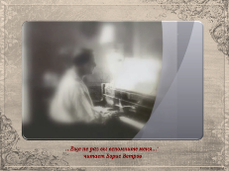  54 слайд | видео клип «Еще не раз вы вспомните меня»  Продолжительность 1:11  Со слов:  «…Еще не раз вы вспомните меня…»  До слов:  «…Ведь мир иной меня обворожил – простой и грубой прелестью своею…»
55 слайд  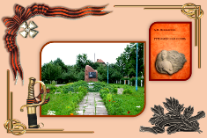 | Ведущий:  В Калининградской области с 2002 года стали проводиться дни «Гумилевской осени». Они проходят в местах, где Гумилев участвовал в боях в Первую мировую войну. Теперь это Краснознаменский район.  В поселке Победино была установлена мемориальная доска, созданная скульптором Олегом Сальниковым.  Надпись на доске гласит: «Осенью 1914 года в бою за Шилленен (ныне Победино) участвовал великий русский поэт, кавалерист Николай Гумилев».
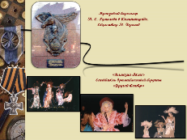  56 слайд | Ведущий:  В городе Калининграде на стене Дома искусств установлен бронзовый барельеф Николая Гумилева. Скульптор Николай Фролов изобразил поэта на фоне боевого коня.  А в самом Доме искусств «Другой театр» поставил спектакль по мотивам поэзии и прозы Гумилева «Иллюзии Акме» и пьесу Гумилева «Отравленная туника». На литературных вечерах, посвященных Гумилеву, звучат его стихи – мужественные, благородные, человечные.
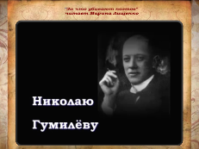  57 слайд | видео клип «За что убивают поэтов». Читает Марина Лищенко.  Ведущий:  Дорогие друзья! Наш литературный час подошел к концу. Благодарим вас за участие. До новых встреч в нашей библиотеке!

Список использованной литературы

- Головко И.А. Поэт и воин.- Калининград: Терра Балтика, 2008.- 128 с. (Б-ка Правительства Калининградской области).(Серия «ЛИК»)

- Макарова Б.А. «Сады моей души…»: Литературный вечер: (Н.С.Гумилев) - //Игровая библиотека.- 2010.- №7.- с. 32-39.

- Шляхтина Е.М. Путь конквистадора: о путешествиях и любви поэта, мужественного романтика: (Сценарий литературной композиции).- //Читаем. Учимся. Играем.-2001.-№1.-с.11-15, порт., фот.-(Искусство слова: к 115-летию со дня рождения Н.С.Гумилева.1988-1921).- Библиограф. указатель имен в примечании.: с.19.

Использованы видеоматериалы, представленные на интернет-сайтах:

- Гении и злодеи. Николай Гумилев. 2006. - [Электронный ресурс]. – Режим доступа:
https://www.youtube.com/watch?v=Ulmd1Z_X7rA (дата обращения 20.02.2017)

- Николай Степанович Гумилев. Я вырван был из жизни тесной... Портреты. [Электронный ресурс]. – Режим доступа:
https://www.youtube.com/watch?v=tj4ZZPGqQiQ (дата обращения 20.02.2017)

- История в людях. Первая мировая. Забытая. [Электронный ресурс]. – Режим доступа: https://www.youtube.com/watch?v=uaxaXkx4bDQ
(дата обращения 20.02.2017)

- "САДЫ МОЕЙ ДУШИ" Серебряный век. - [Электронный ресурс]. – Режим доступа:
https://www.youtube.com/watch?v=-vHUfSNxFss (дата обращения 20.02.2017)

- Валерий Агафонов – Цветы. - [Электронный ресурс]. – Режим доступа:
https://www.youtube.com/watch?v=gUczL7Ad-Gw (дата обращения 20.02.2017)

- "Жираф". Николай Гумилев. Мелодекламация. Читает Павел МОРОЗОВ. - [Электронный ресурс]. – Режим доступа: https://www.youtube.com/watch?v=JLGmChD6c-U (дата обращения 20.02.2017)

- Николай Гумилев - Она (HD).- [Электронный ресурс]. – Режим доступа:
https://www.youtube.com/watch?v=hGi48uprevI (дата обращения 20.02.2017)

- "Капитаны" – поет Жанна Бичевская [Электронный ресурс]. – Режим доступа:
https://www.youtube.com/watch?v=nwN9Nh63rD0 –
(дата обращения 20.02.2017)

- Серебряный век. "ВЕЧЕР". Н. Гумилёв «Еще один ненужный день». - [Электронный ресурс]. – Режим доступа:
https://www.youtube.com/watch?v=EGcjCebRpSw (дата обращения 20.02.2017)

- Petrograd-F.wmv. - [Электронный ресурс]. – Режим доступа:
https://www.youtube.com/watch?v=qcA_wkSCKc0
(дата обращения 20.02.2017)

- «Пять коней» исп. А. Гуленко. Стихи - Н. Гумилев- [Электронный ресурс]. – Режим доступа: https://www.youtube.com/watch?v=NLH-4nm2kPI
(дата обращения 20.02.2017)

- Гумилев Николай «Душа и Тело». Автор музыки: Marcelo Zarvos & Bruce Fowler. Читает: Ветров Борис. [Электронный ресурс]. – Режим доступа: https://www.youtube.com/watch?v=jsSOqXYqoM8.
(дата обращения 20.02.2017)

- Любэ/"Это было, это было в те года" (Н. Гумилёв). - [Электронный ресурс]. – Режим доступа:
https://www.youtube.com/watch?v=853Wx8EU7RA (дата обращения 20.02.2017)

- Гумилев Николай - Еще не раз вы вспомните меня. - [Электронный ресурс]. – Режим доступа:
https://www.youtube.com/watch?v=w6HRiPSYTHA
(дата обращения 20.02.2017)

- Марина Лищенко. Н. Гумилёву. Читает автор. - [Электронный ресурс]. – Режим доступа:
https://www.youtube.com/watch?v=-xqbvTcA8Fo
(дата обращения 20.02.2017)

Луна в зените 1 серия. - [Электронный ресурс]. – Режим доступа:
https://www.youtube.com/watch?v=coBAG2FzRno
(дата обращения 20.02.2017)

Использованы аудиоматериалы, представленные на интернет-сайтах:

Поэзия Серебряного века. [Электронный ресурс]. – Режим доступа: https://audioknigi.club/poeziya-serebryanogo-veka-vypusk-3-audiokniga (дата обращения -20.03.2016)

